2.6试判断下列信号是否是周期信号。若是，确定其周期。

（2）

（4），

解： （2）是周期信号，且周期。

（4），，周期信号必须在区间上满足，所以此信号为非周期信号。

2.7 求下列各函数与之卷积：

( 1 ) ** ；

( 4 ) **

解：（1）， 





（4），





**

2.10（1）求题图2.10所示周期三角信号的傅立叶级数，并画出其频谱图；

（2） 求信号的直流分量及信号的有效值；

（3） 求该信号的在带宽的功率占信号总功率的比值*P* b / *P*。

0

*E*

*f ( t )*



*t*

题图2.10

*T* 1 1

解：由题中图可知：



题图如2.10.1所示，

令，

其中，











 ，

转换成三角函数形式的傅立叶级数：

，，



频谱图**：**取E=2，T=0.3得到幅频和相频图如下所示：

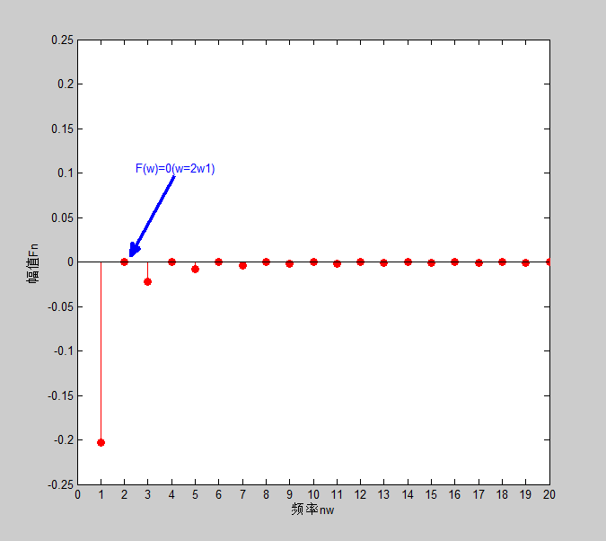

（3）信号的频谱的第一个零点即当时的值，本题中当时频谱到达第一个零点。

信号在带宽的功率为

信号的总功率为





2.15 求题图2.15所示各信号的傅立叶变换，并画出频谱图：

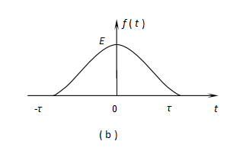

升余弦脉冲信号（图2.15中的(b)）

，

把升余弦脉冲信号看成周期信号与脉冲宽度为的矩形脉冲相乘，即被矩形脉冲所截的结果，即矩形脉冲为，则：

，

其中， 

的傅立叶变换为：





由频移性质可得









频谱图：取E=1，=1得到频谱图如下：



2.26 若某信号*f* ( *t* )的傅里叶变换为*F* (*ω* )，如题图2.26所示。当抽样脉冲*p* ( *t* )为下列信号时，试分别求抽样后的抽样信号的频谱*F p* ( *Ω* )。

（1） ；

（2） *p* ( *t* )为如例2.1中的图2.8所示的矩形脉冲，其波形参数为：

（3） 。

-1 0 1 *Ω*

*F* (*Ω*)

1

题图2.26

解：（1）抽样过程可以看成是连续信号cos*t*与连续信号*f* ( *t* )相乘，表示为：

由频移特性可得：



（2）抽样过程可以看成是矩形脉冲*p*（*t*）与连续信号*f* (*t* )相乘，表示为：

而的傅立叶级数应为







上式两边作傅立叶变换，右端应用频移定理，有：

将所给条件代入上式：





（3）抽样过程可以看成是冲激序列*p*（*t*）与连续信号*f* ( *t* )相乘，表示为：

而

由上式可得：

所以，由频移定理：

